外国语学院本科生毕业论文开题报告
专 业 | 俄语 | 班级
学生姓名 |  | 学号
指导教师 |  | 职称
所选题目
题目来源 | 师生互选/学生自拟/其他（选择其一）
1.论文目的及意义（含国内外的研究现状分析）
目的：
XXXXXXXXXXXXXXXXXXXXXXXXXXXXXXXXXXXXXXXX

意义：
XXXXXXXXXXXXXXXXXXXXXXXXXXXXXXXXXXXXXXXXX

国内外的研究现状：
XXXXXXXXXXXXXXXXXXXXXXXXXXXXXXXXXXXXXXXXXXXXX

2. 论文研究对象、主要研究内容、研究方法及进度安排、主要参考资料
论文研究对象：
XXXXXXXXXXXXXXXXXXXXXX

主要研究内容：
XXXXXXXXXXXXXXXXXXXXXXXXXXX

研究方法：
XXXXXXXXXX
XXXXXXXXXXX
XXXXXXXXXXXXX

论文的进度安排：
1. 2021年12月15日—2021年12月31日 确定论文题目
2. 2022年1月1日—2022年2月28日 收集论文资料
3. 2022年3月1日—2022年3月10日 准备论文开题
4. 2022年3月11日—2022年3月31日 撰写论文初稿
5. 2022年4月1日—2022年4月26日 提交论文二稿及三稿
6. 2022年4月27日—2022年5月18日 提交论文终稿
7. 2022年5月19日—2022年6月1日 完成论文答辩

主要参考资料：
(同论文中参考文献部分，7—10个)

报告人签字：
年 月 日
3.指导教师意见

结论：

指导教师签名：
年 月 日
注：1．开题报告应根据教师下发的毕业论文任务书，在教师的指导下由学生独立撰写，在毕业论文开始后两周内完成。
2．“论文的目的及意义”至少800字，“任务、重点研究内容及进度计划”至少600字。
3．指导教师意见：应从选题的理论或实际价值出发，阐述学生利用的知识、原理、建立的模型正确与否，学生的论证充分与否，通过学生的努力能否完成课题、达到预期的目标，课题及报告的难度、深度、综合性、创造性等是否达到本科生应该具有的要求。
4．结论：是否同意进入论文写作阶段。
外国语学院2020届本科生毕业论文表格模板及填写要求
表格填写及时间说明：
1 填写内容字号为小四号，汉语为宋体字；外文为Times New Roman字体；
行间距为固定值18磅；
2. 如图所示,表格内所填注内容居中， 表格内红色字体为提示性语言，需根据实际情况填写后删除.
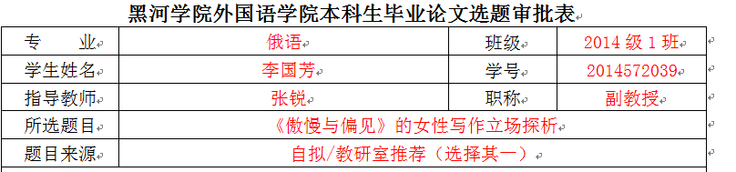
3. 开题报告为三页纸，保持美观整齐，1.2.3内容固定。
4. 学生写作日志和指导教师工作日志内容部分需根据所列提纲结合本人实际情况详细手写，其他部分为电子打印；
5.时间安排：
选题审批表签字时间：2020.9.30
开题报告签字时间：2021.3.10
中期（汇报）检查签字时间：2021.4.20
答辩申请书签字时间：2021.5.10
指导教师评语、审阅教师意见签字时间：2021.5.10
答辩记录签字时间：2021.5.19（一次）；2021.5.26（二次）
成绩评定签字时间：2021.5.19（一次）；2021.5.26（二次）
6.最后存档要求
要求学生必须使用03版的word电子版 每位教师自建一个总的文件夹，标注自己的姓名及所带学生数量，每个学生用一个文件夹 注上专业、年级班级、学号、姓名、论文名称
例如：俄语_20级1班_英语中术语词的使用

